O estudo do gesto regencial na obra Appalachian Spring, de Aaron Copland

MODALIDADE: COMUNICAÇÃO

SUBÁREA ou SIMPÓSIO: Performance Musical

Fellipe Rafael Carnauba Teixeira
Espaço de Criação e Invenção Musical – fellipe.teixeira.sax@gmail.com

André Luiz Muniz de Oliveira
Universidade Federal do Rio Grande do Norte - almo962@yahoo.com

Resumo.O presente trabalho apresenta de forma parcial o conteúdo de um dos capítulos da dissertação do autor, intitulada: “O processo interpretativo na regência orquestral: um estudo a partir da obra Appalachian Spring – Ballet for Martha (suite for 13 instruments) de Aaron Copland”. O presente artigo tem por finalidade promover uma reflexão acerca do estudo do gesto regencial, o ato físico do maestro ao reger, utilizando exemplos da obra Appalachian Spring, do compositor Aaron Copland, como objeto de estudo. Assim com instrumentistas dedicam tempo no estudo de seu instrumento, o regente também procura sempre estudar seu gestual afim de aprimorar sua técnica à condução, para facilitar a compreensão dos músicos sobre sua concepção musical, comunicando seus ideais sonoros. No trabalho é apresentada uma breve introdução sobre aspectos gerais do movimento e do próprio gesto musical, estreitando gradativamente, passando pela própria descrição dos gestos do maestro até chegar nos exemplos coletados da obra Appalachian Spring.

Palavras-chave. Gesto. Regência. Interpretação

Title. The study of the Conducting Gesture in the Work Appalachian Spring by Aaron Copland

Abstract. The present work presents in partial form the content of one of the chapters of the author 's dissertation, entitled: "The interpretative process in the orchestral regency: a study from Aaron Copland' s Appalachian Spring - Ballet for Martha (suite for 13 instruments) . The purpose of this article is to promote a reflection about the study of the regencial gesture, the physical act of the conductor while conducting, using examples from Appalachian Spring, by composer Aaron Copland, as object of study. Thus, with instrumentalists, they spend time in the study of their instrument, the conductor also always tries to study his gestural in order to improve his technique to the conduction, to facilitate the musicians' understanding of their musical conception, communicating their sound ideals. In the work, a brief introduction is presented on general aspects of the movement and the musical gesture itself, gradually narrowing down, through the very description of the teacher's gestures until arriving at the examples collected from the work Appalachian Spring.

Keywords. Gesture,. Conducting. Interpratation.

1. A(há) vida no movimento
O movimento é uma ação que está diretamente ligada à vida. Mesmo que não vejamos a olho nu ou sintamos o sintamos, estamos em constante movimento. Prova disso é o movimento celular, movimento do coração ao bombear o sangue e o próprio caminho que este percorre, assim como o movimento dos órgãos em geral. Fora de nós também há movimento constante, seja do vento, das águas, das plantas, do planeta Terra (que se movimenta ao redor do seu próprio eixo e ao redor do Sol) e tantos outros corpos celestes que se movimentam. Em tudo há movimento.
Não obstante, nas artes, aqui ramificada na música, também há a presença inseparável do movimento, ou gesto. Sobre isto, Zagonel(1992) afirma que na música há dois tipos de movimentos: um abstrato e outro concreto. Um gesto é idealizado pelo compositor no movimento da própria música; o outro é realizado pelo intérprete no ato de executar a música.

Pode-se igualmente constatar que o gesto é um elemento importante na produção musical. Quando se trata de música instrumental ou vocal, é o gesto físico do intérprete que dá origem ao som. Mesmo o gesto mental do compositor só tem sentido quando passa pelo gesto que efetua ou (por meio da memória e dos conhecimentos culturais) pela imagem do gesto (ZAGONEL, 1992, p. 58).

O gesto produzido pelo compositor é o desenho que sua música faz, suas nuances, caminhos e conduções rítmicas, melódicas e harmônicas. Este é o gesto abstrato. Já o gesto concreto é aquele realizado pelo performer de forma física, seja ele intencional ou não, ao executar a obra.

2. Os gestos do maestro
De forma objetiva, o gesto físico é o meio expressivo e não verbal utilizado pelo regente para coordenar os instrumentistas na execução do som, para não dizer que é o meio que o regente utiliza para conduzir o próprio som. O gesto (físico, porém musical) aqui empregado, apesar de ter a mesma finalidade do instrumentista - que é produzir determinado som no seu instrumento -, terá a função indutiva. “Nenhuma oratória conseguiria substituir a comunicação gestual do regente, já que a sensibilidade musical é favorecida pela comunicação não verbal. Daí o valor do gesto, linguagem não-verbal, ultrapassando a semântica” (MUNIZ NETO, 2003, p. 51). Através do gesto, o regente persuadirá o instrumentista a movimentar-se conforme ele dirige. Araújo (2014, p. 19), em sua dissertação, diz que “o regente é responsável por transmitir a clareza dos sentimentos para que possam refletir, em seus gestos, a interpretação desejada, assim como a execução de indicações musicais de andamento, caráter, dinâmica, articulação e fraseado”.
Os movimentos, acima de tudo, devem ser claros e precisos com as intenções pretendidas. Essa precisão não é somente rítmica, mas também precisão expressiva. Ainda que, muitas vezes, aparentemente sejam iguais, “os gestos assim expressos são sempre únicos, por mais repetidos que sejam. São sempre ‘inéditos’, como a plasticidade de nossos sentimentos.” (MUNIZ NETO, 2003, p. 50). A função do maestro é ser condutor musical entre compositor, obra e músicos, atuando como fio de ligamento. Ainda segundo Muniz Neto (2003 p. 35), “ao maestro cabe comunicar aos músicos o andamento, as nuances, a mensagem estética e todas as informações contidas no código do discurso musical”. Cada movimento deve ser pensado, ensaiado e atestada a sua eficácia. Um gestual que não segue esses padrões de clareza e precisão pode comprometer a preparação da obra, especialmente quando falamos em música do século XX e XXI - que contém ritmos de maior complexidade e diversas mudanças.

A ação de reger consiste na representação clara e exata do curso métrico do trabalho com a ajuda do gesto como o único meio de expressão e na tradução plástica e inequívoca das forças expressivas e construtivas que dão forma ao trabalho. A primeira coisa que deve ser exigida, com certeza, é a inalterável precisão e clareza da imagem métrica do gesto, seja amplo ou curto, seja lento e rápido, suave ou violento. (SCHERCHEN, 1933, p. 18-19, tradução nossa).

O maestro provoca nos músicos um efeito indutivo musical e seu gesto funciona como um imã de reações. Os instrumentistas respondem a estes gestos do regente, pois como uma mímica, ele desenha no ar e demonstra através de suas expressões, o que espera da música. Além disso o gesto não se refere apenas à movimentação espacial dos braços, mas também expressão facial e postura diante do grupo.

A conclusão a tirar, no seu significado mais geral, é que a percepção do músico é, basicamente, um ato cognitivo e intuitivo, pelo qual este apreende a representação da linguagem mímica e expressiva do regente, dotada de uma multiplicidade de significados evidentes, que são transformados pela visão do instrumentista, em informação, em som coletivo (LAGO, 2008, p. 186).

Desta feita, os movimentos do maestro “são captados pelos músicos no momento em que o gesto revela seu teor comunicativo, projetado pelos sentimentos do emissor.” (MUNIZ NETO, p. 35). O regente é responsável por transmitir aos músicos a mensagem da obra, como já foi dito, de uma forma clara e objetiva, trazendo para os instrumentistas suas impressões pessoais sobre a obra, inclusive utilizando a respiração nos pontos corretos.

A correta respiração parece acompanhar os movimentos fraseológicos do regente e dos músicos. Aliado à imagem mental, descontrai, impulsiona, fraseia, alivia. O artista, com o recurso da respiração, apalpa como que a própria imagem sonora, modificando a unidade da pulsação com movimentos diferentes. (MUNIZ NETO, 2003, p. 60)

Respiração, gesto, semblante, postura, como já foi dito, são recursos do regente para a interpretação musical junto ao grupo. Porém, nenhum desses recursos é improvisado e, assim como um instrumentista passa horas com seu instrumento - testando expressões e respirações -, o regente também estudará seu gestual, observando o que é ou não apropriado ao discurso musical que está refletindo.
3. As principais escolhas gestuais face à obra musical: exemplos a partir de Appalachian Spring de Aaron Copland
Assim como instrumentistas de corda friccionada precisam marcar seus “arcos” ao longo da partitura, ou instrumentistas de sopro marcar os pontos de respiração, o regente também deve escolher dentro os movimentos gestuais que traz guardados em sua experiência quais ou qual é o ideal para aquele determinado trecho.
Em momentos em que a obra ressalta climas de certa suavidade e sentido mais horizontal (melódico) que vertical (rítmico) o gesto do regente deve sugerir, junto da música, estas ideias. Dessa forma, observamos na introdução da obra Appalachian Spring um clima etéreo, “esfumaçado”, por assim dizer. Por ter esse clima indefinido, cheio de legatos e transições suaves entre os instrumentos, o gesto do regente acompanhará o sentido musical e, da mesma forma, trará movimentos suaves e delicados, sem agressividade e bem desenhado.

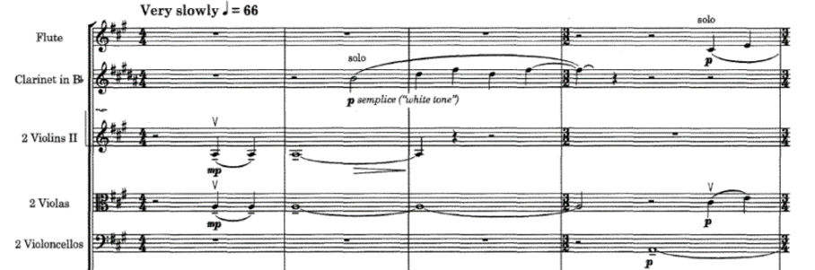
Exemplo 1 : compassos 1 ao 4.

O clima etéreo e suave é abruptamente interrompido pelo contraste do segundo movimento. Com um forte ataque de piano, violinos e violas, as células presentes no primeiro movimento são desenvolvidas. Importante observar que o clarinete mantém o mesmo clima da seção anterior durante o primeiro compasso, por isso o devido cuidado é necessário para que o clarinetista não se deixe influenciar pelo ataque dos outros instrumentistas. Da mesma forma que o clima musical é alterado com a nova parte da obra, o gesto do regente deve expressar tal mudança. Se antes era suave, delicado e alongado, agora deve ser mais agressivo, firme e curto para manter a precisão rítmica.

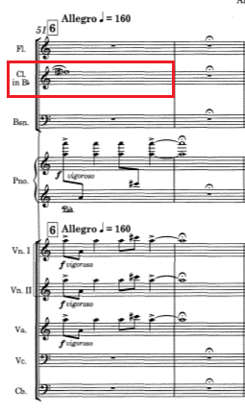
Exemplo 2 : compassos 51 e 52, clarinete continua sustentando a nota longa enquanto cordas e piano realizam ataques.

Outra relevante atuação no sentido gestual da regência é saber o momento correto de criar subdivisões gestuais para os tempos ou, em caso contrário, unir vários tempos em um só. Por exemplo, no compasso 79, acontece a primeira mudança de subdivisões gestuais. A proporção de duas semínimas por gesto durará até o compasso 97. A economia gestual, aqui, trará maior fluidez à música, visto que nas cordas há a presença de mínimas enquanto sopros e piano fazem melodias sem muita complexidade rítmica. O padrão gestual utilizado será o binário e voltará ao padrão quaternário (uma semínima por gesto) no compasso 98.
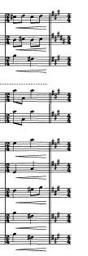

Exemplo 3 : compasso 79
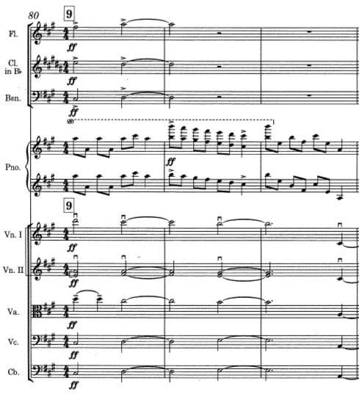
Exemplo 4 : compassos 80 ao 83

A mesma situação repete-se, por exemplo, no compasso 333. O andamento é dobrado e o gesto deve acompanhar a mudança alterando o padrão do quaternário para o binário. No compasso anterior, há um compasso que funciona como uma ponte acelerando. Durante essa pequena ponte, eu mantive o gesto quaternário, acelerando-o, para que no compasso 333 já houvesse a mudança do padrão gestual quaternário para o binário. Por conta da velocidade, um gesto mais curto garantirá maior precisão rítmica, observando a acentuação dos tempos sem subdivisão. Em trechos de crescendo orquestral, o ato deve estar muito mais ligado à tensão física do que ao tamanho do gesto (exemplo 5).

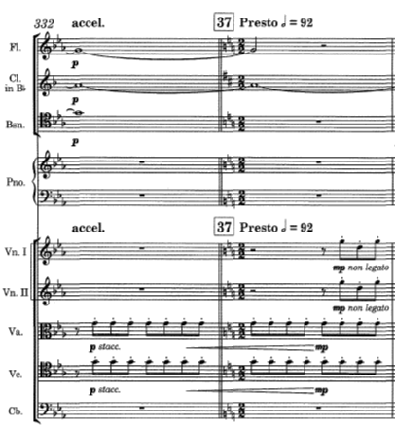
Exemplo 5 : compassos 332 e 333

Do compasso 365 ao 369, acontece um dos trechos mais críticos da obra, pois o tempo está sob uma pausa de colcheia para todos - que por causa do tempo dobrado, aqui, vale como uma semicolcheia. Pode ser que o regente tenha a sensação de estar fora do tempo, pois sempre que ele marca os tempos fortes, cai-se sobre pausas; porém, é muito importante que se mantenha firme nos gestos, pois a precisão rítmica do grupo depende ainda mais dele nesse momento (exemplo 6).
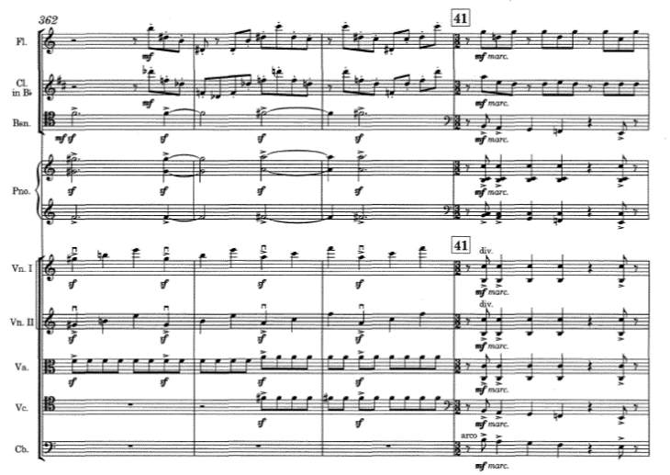
Exemplo 6 : compassos do 362 ao 365 observar que nos compassos 362, 363 e 364 há a presença de notas nos tempos fortes, fato que deixa de acontecer a partir do compasso 365.

No sétimo movimento, que está compreendido entre os compassos 487 e 620, o trecho que merece destaque é a partir do 555 até o 602. Com o movimento dobrado, e o valor da colcheia igual ao da semínima, o gesto cabe perfeitamente nas quadraturas da seção. Utilizando o padrão quaternário, cada movimento gestual representará, respectivamente, um compasso.

.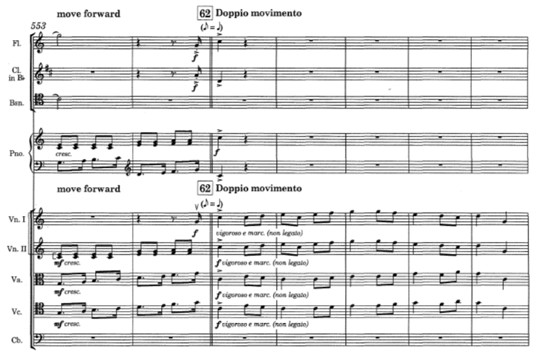

Exemplo 7 : compassos do 553 ao 559

Encaminhando-se a obra para o fim, assim como no início, a condução deve ser mais voltada às melodias e texturas harmônicas do que ao ritmo propriamente. Nos últimos três compassos, as cordas estão em um pianíssimo em diminuendo e a flauta, como um suspiro, sopra três notas até sumir gradativamente.
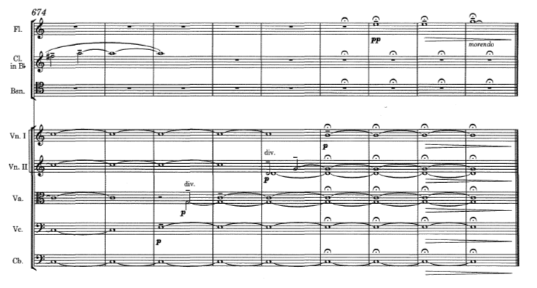
A sugestão é que o corte da fermata final não seja atacado, preferencialmente por um gesto circular, sem que os músicos parem ao mesmo tempo, mas cada um ao seu tempo, até que mais nenhuma nota soe e fique somente o silêncio musical (exemplo 8). Esse momento é também muito importante, pois o maestro só pode “desarmar-se” de sua posição depois que todos estiverem em silêncio e, mesmo assim, deve descer sua mão de uma forma muito gentil e delicada, respirando de forma igualmente suave.

Exemplo 9 : compasso 674 até o fim

4. Conclusão
O movimento é uma ação constante da vida, é através dele que as coisas adquirem forma, contorno, pulsação. Não diferente na música, além da definição subjetiva, existem os próprios gestos físicos do performe, ação motora. Para o regente, o gesto físico é sua maior forma de expressão musical, é através de seu gestual que ele conduzirá o grupo, seja coro, banda ou orquestra.
Esse gesto do regente deve ser sempre claro e objetivo, deve estar de acordo com suas ideias interpretativas. É uma ação que tem a finalidade de obter uma reação musical dos músicos, uma condução de ideias. Além de conduzir, os gestos devem especialmente facilitar a compreensão musical, tendo uma intenção específica para cada sensação musical.
Em Appalachian Spring, como em outras obras musicais, existem muitos momentos de dificuldade em que os gestos “errados” podem dificultar a execução musical. Para evitar problemas e facilitar a condução, o regente deve estudar com antecedência quais gestos empregará, em meio a várias possibilidades.

Referências
ARAUJO, Katarine. A escolha do gestual e suas implicações interpretativas aplicadas à regência da obra Psalmus, de João Guilherme Ripper [manuscrito], dissertação de mestrado, UFG. 2014
COPLAND, Aaron. Appalachian Spring (ballet for Martha): Suite for 13 instruments. New York: Boosey & Hawkes. 1 partitura (65 p.). Orquestra. 1945
LAGO, Silvio. (2008). Arte da regência: história, técnica e maestros – são Paulo: algol editora.
MUNIZ NETO, J. V.. A comunicação gestual na regência de orquestra. São Paulo, SP: Annablume. 2003.
ROCHA, Ricardo. Regência: uma arte complexa: técnicas e reflexões sobre a direção de orquestra e corais. Rio de Janeiro: Ibis Libris. 2004.
SCHERCHEN, Hermann.. El arte de dirigir la orquesta. Trad. Roberto Gerhard. Barcelona – Madrid – Buenos Aires. 1933.
ZAGONEL, Bernadee. O que é gesto musical. São Paulo: Brasiliense. 1992.

Notas

La acción de dirigir consiste en la clara y exacta representación del curso métrico de la obra com ayuda del gesto como único médio de expresión, y em la traduccion plástica e inequívoca de las fuerzas expressivas y constructivas que dan forma a la obra. Lo primero que debe exigirse, por consiguiente, es la precisión y la claridade inalterables de la imagen métrica del gesto, ya sea éste amplio o bien corto, ya sea lento e rápido, suave o violento (Scherchen, 1933, p. 18-19).

